Instrukcja Obsługi
Aplikacja moodpoint

Witaj w aplikacji moodpoint
Aplikacja moodpoint jest narzędziem do monitorowania samopoczucia oraz zgłaszania prośby kontaktu z opiekunem medycznym.
Z tej instrukcji dowiesz się jak zalogować się do aplikacji oraz pokażemy Ci jak wykonywać codzienne meldunki. Dzięki używaniu naszej aplikacji codziennie i wypracowaniu nowego nawyku zwiększysz swoje bezpieczeństwo. Meldunki, które przychodzą do nas o stałej porze, pozwalają na szybszą reakcję w przypadku nie odebrania sygnału.

T
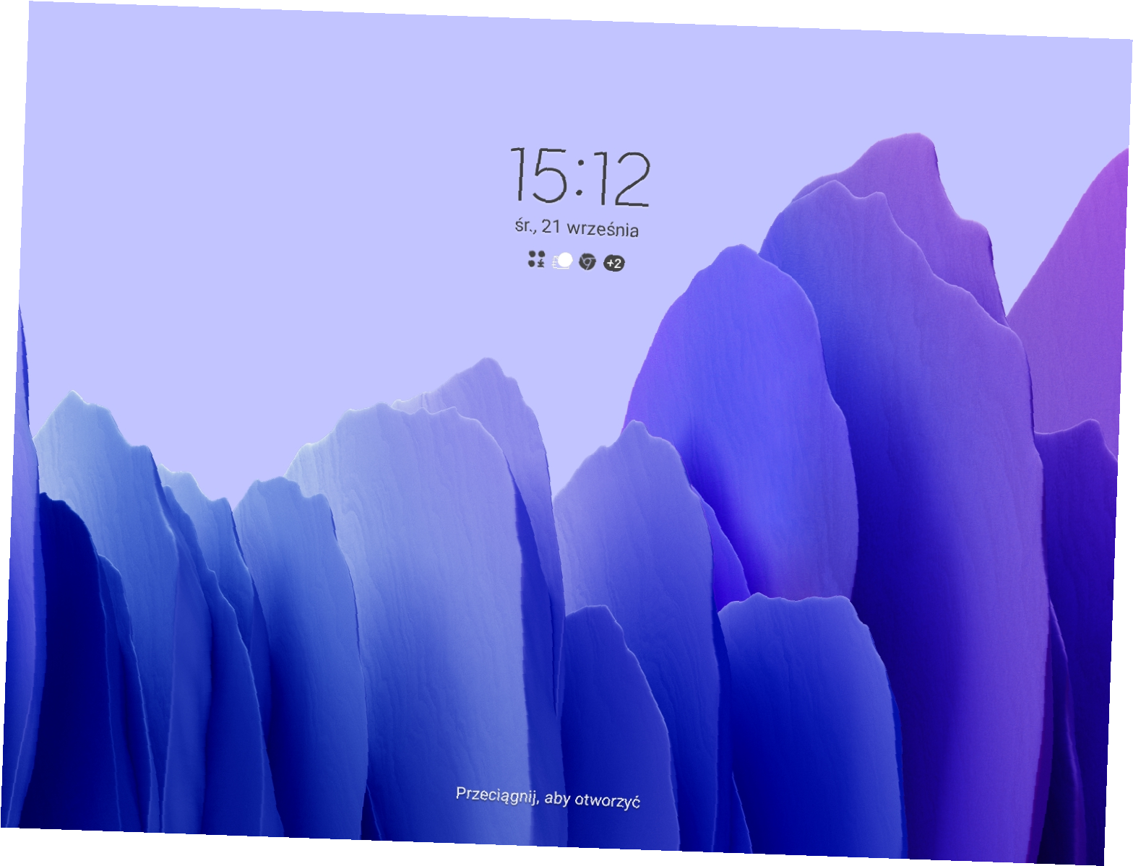

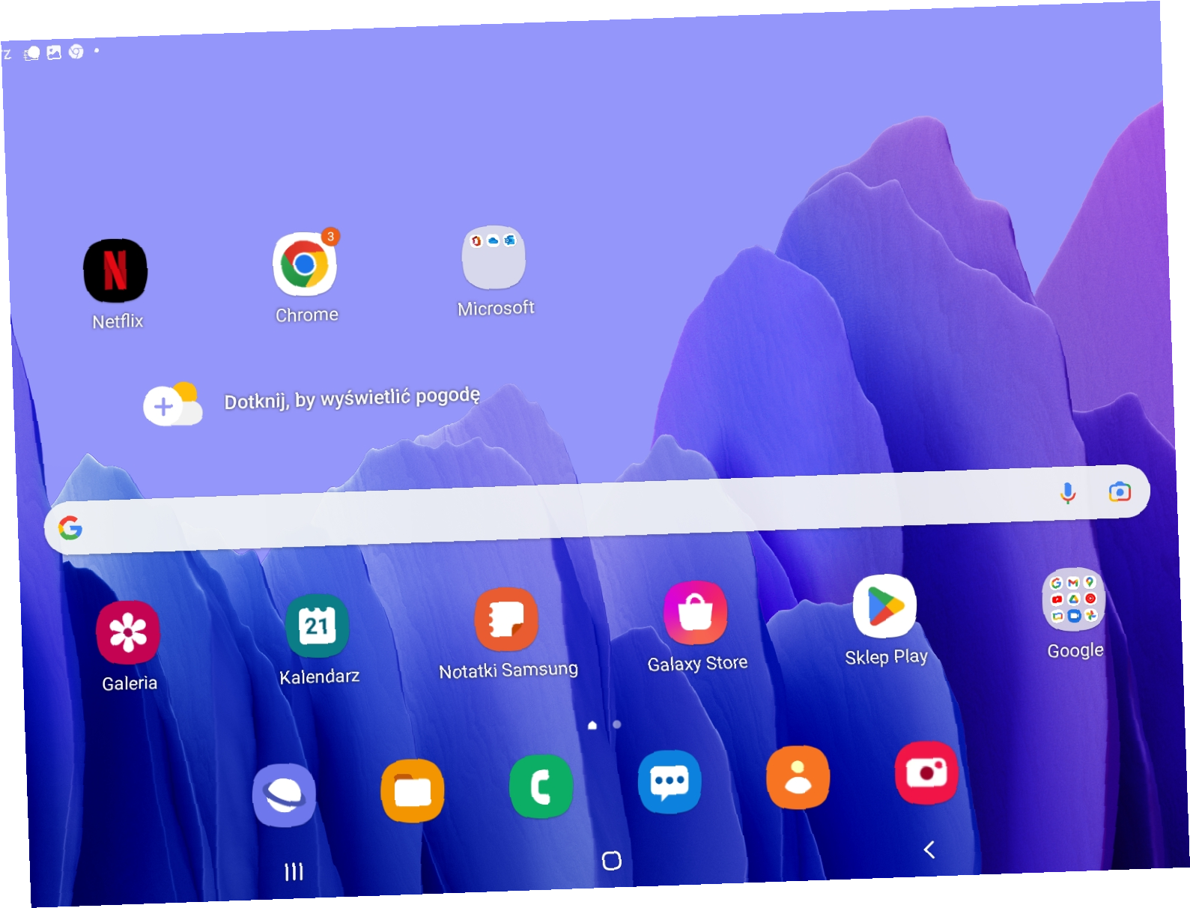

ak prezentuje się tablet po włączeniu urządzenia. Proszę przesunąć palcem po ekranie w celu odblokowani tabletu.
W
celu
instalacji
aplikacji oraz
zalogowania
u
ż
ytkownika prosz
ę
na ekranie
wcisn
ąć
wskazan
ą
strza
ł
k
ą
ikon
ę
.

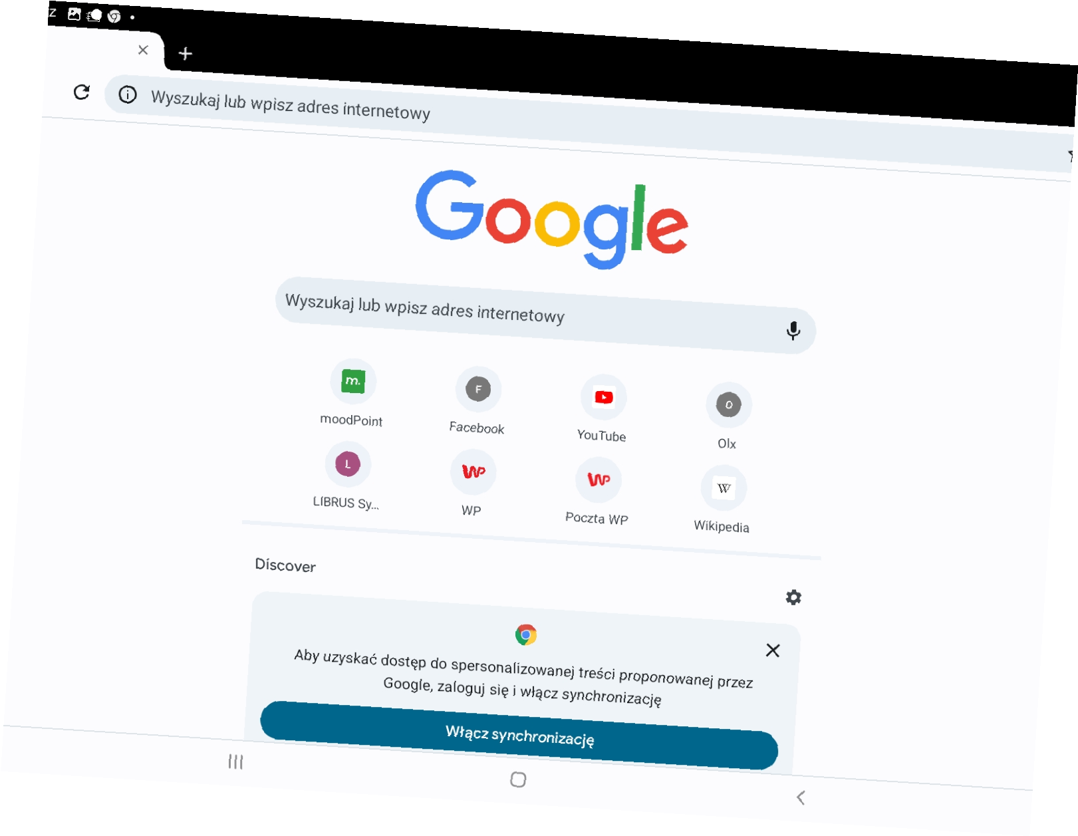

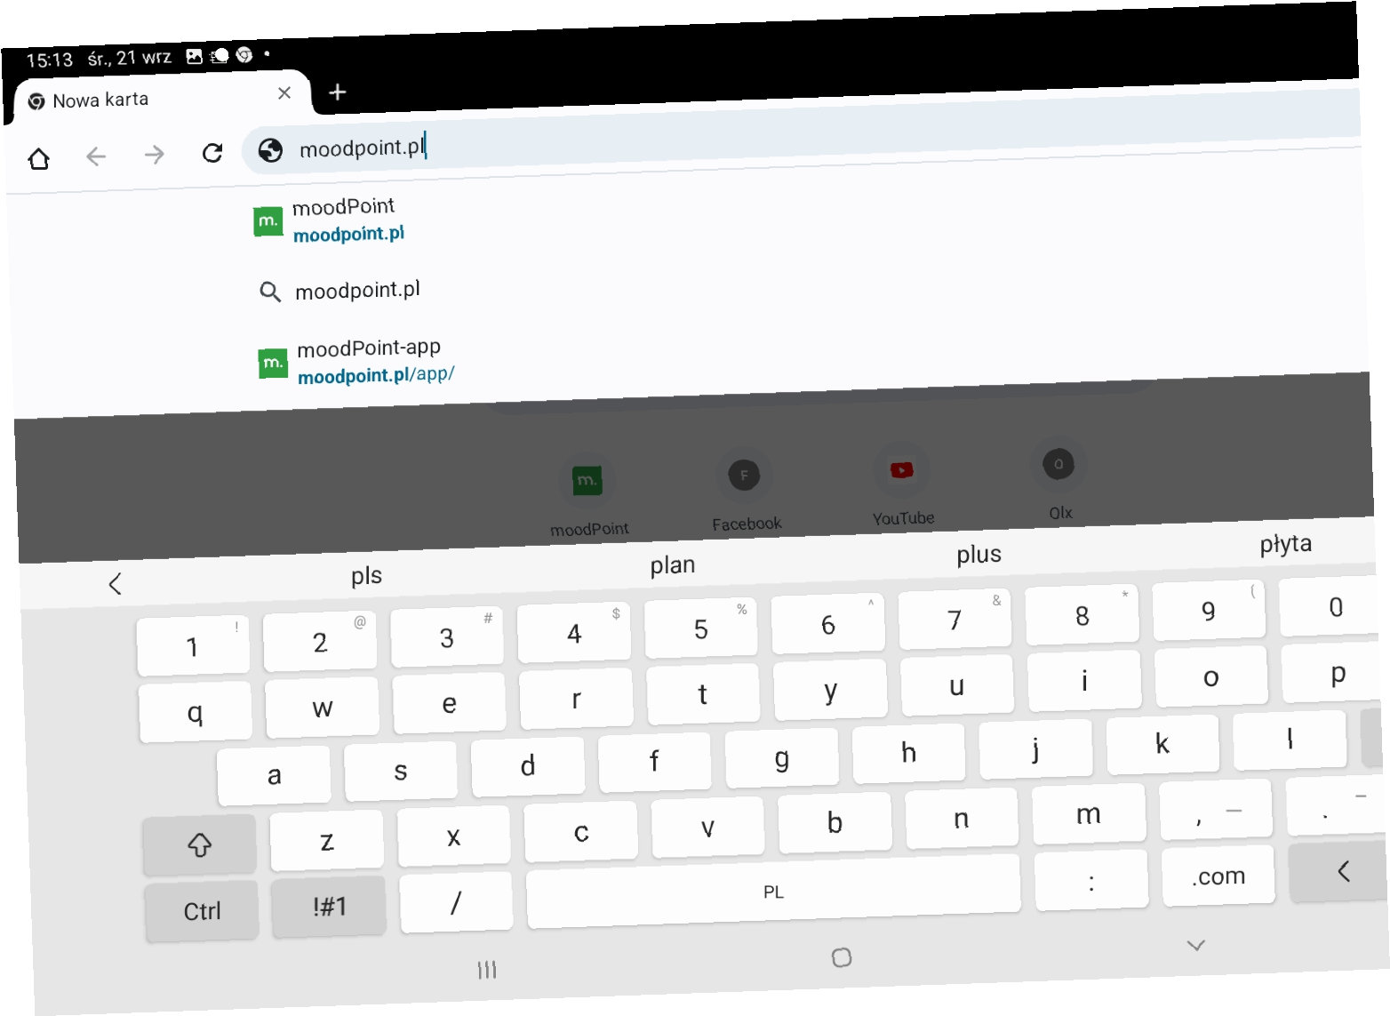


O
tworzy
si
ę
okno startowe
przegl
ą
darki
internetowej. Po jej uruchomieniu
dotknij palcem wskazane strza
ł
k
ą

miejsce.
A
utomatycznie
uruchomi
si
ę
klawiatura, w której
wpisujemy adres naszej aplikacji
www.moodpoint.p
l

Po uzupe
ł
nieniu pola, wciskamy
przycisk
„Id
ź
”
na klawiaturze.
O
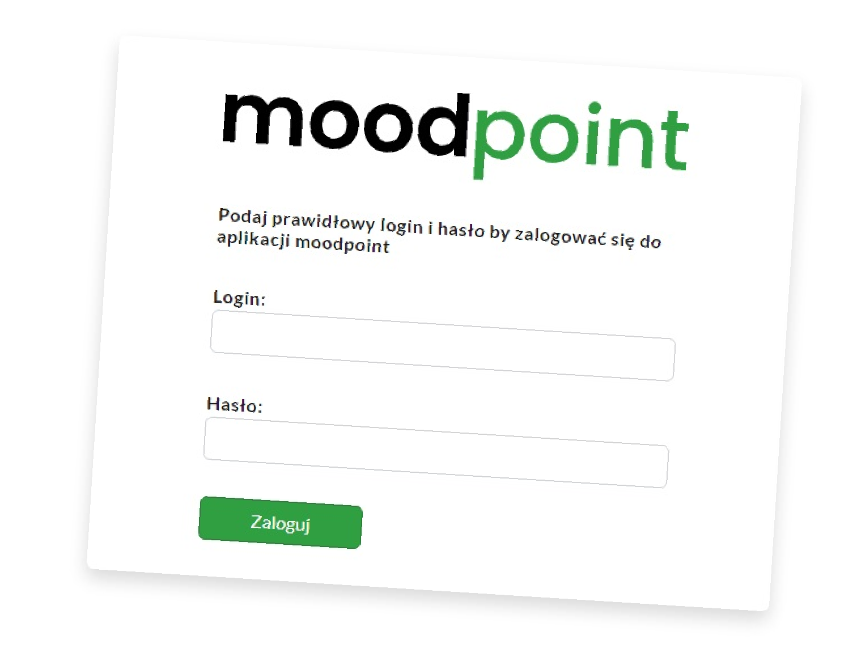

tworzy się strona do logowania w panelu użytkownika.

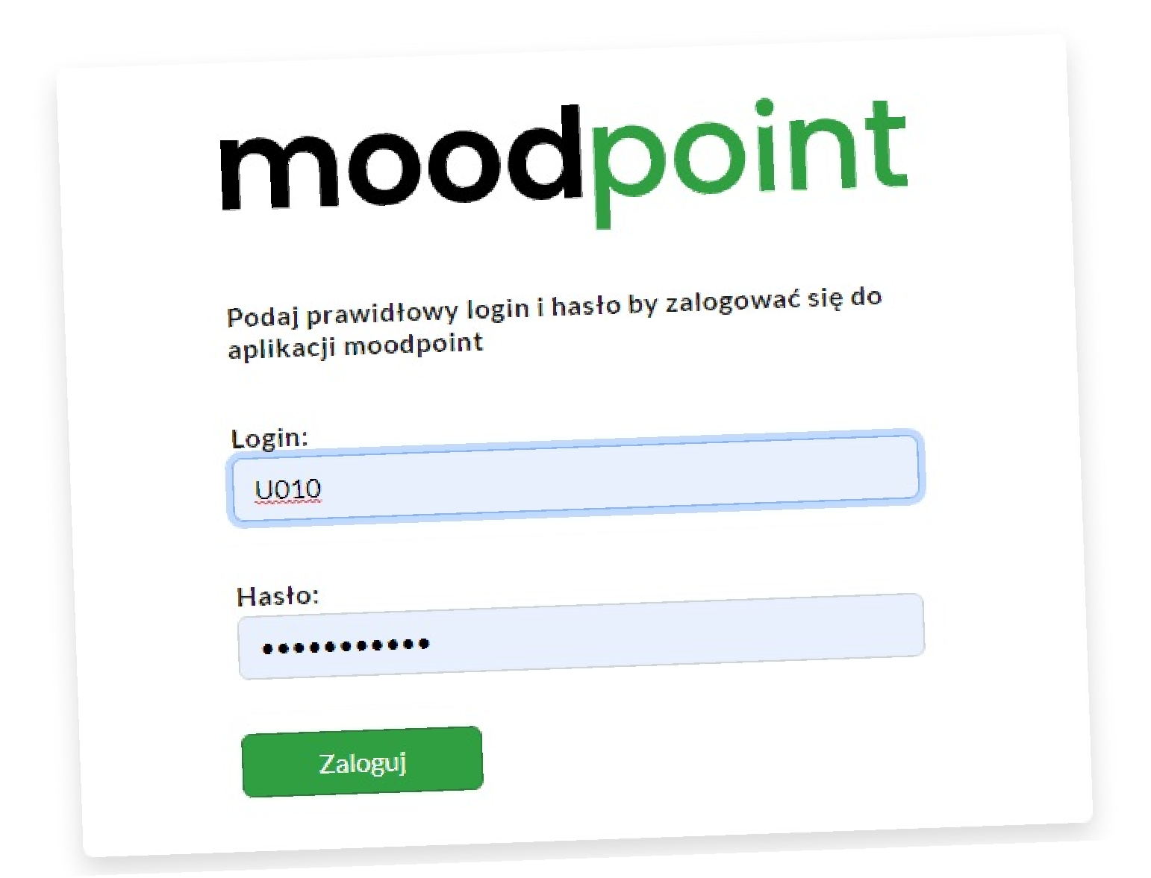
W
pisz
swoje dane w
odpowiednich polach,
nazw
ę
u
ż
ytkownika w polu
„Login:”

a has
ł
o w polu poni
ż
ej. W momencie
uzupe
ł
nienia wszystkich danych,
zatwierd
ź
swoje dzia
ł
ania wciskaj
ą
c
przycisk
„Zaloguj”
.
Dane
otrzymasz przy podpisaniu umowy.

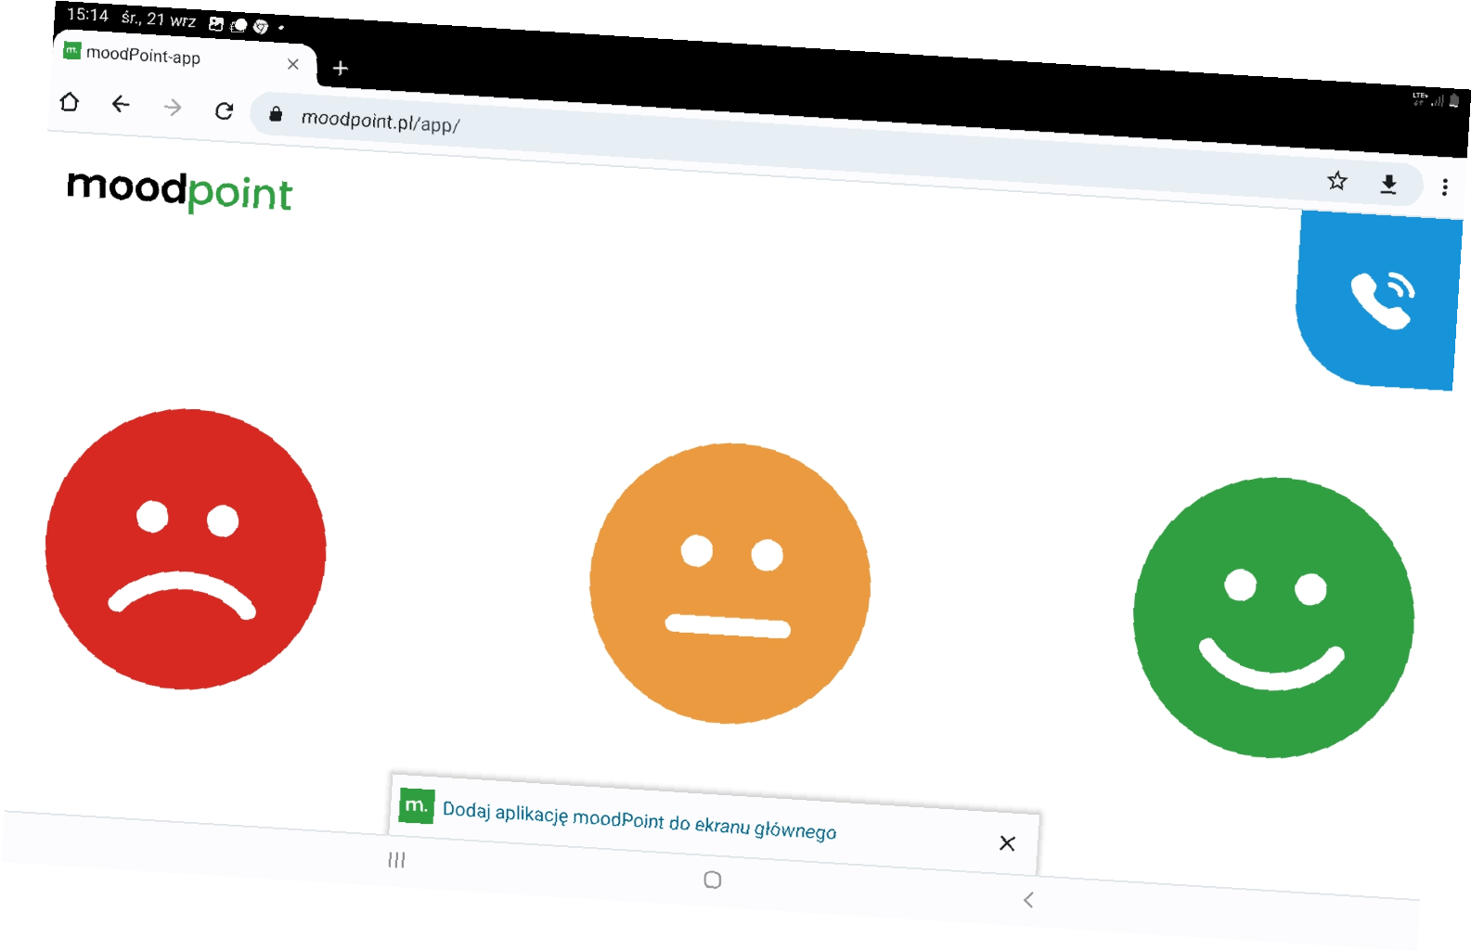
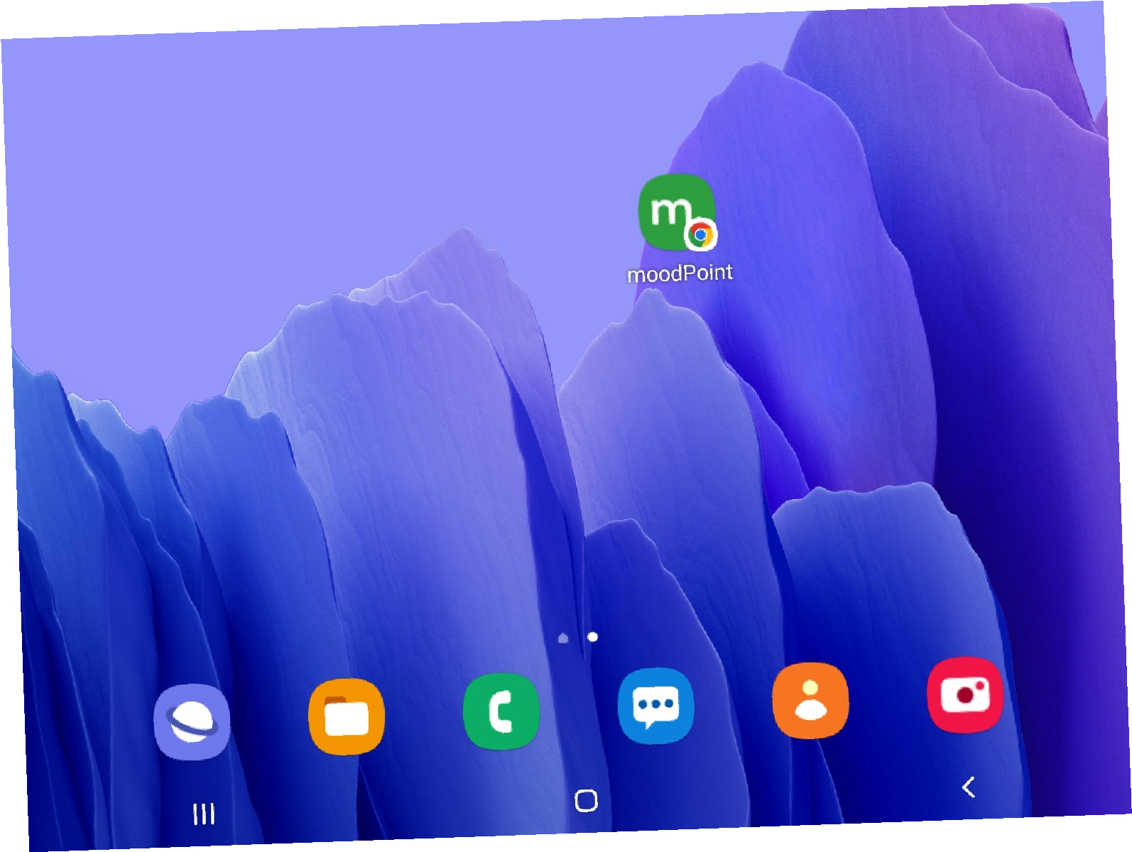

O
tworzy si
ę
nowe okno, w
tym
momencie jeste
ś
ju
ż

zalogowany do aplikacji i mo
ż
esz z
niej w pe
ł
ni korzysta
ć
. W celu
ł
atwiejszego u
ż
ytkowania,
proponujemy doda
ć
aplikacj
ę
do
okna startowego tabletu. W tym
celu wci
ś
nij palcem wskazany
strza
ł
k
ą
komunikat.

W
ci
ś
nij
to kó
ł
eczko aby wróci
ć

do ekranu g
ł
ównego.

ekranie g
ł
ównym
pojawi si
ę
nowa ikona z
naw
ą
aplikacji. Wci
ś
nij ikon
ę
wskazan
ą

strza
ł
k
ą
w celu otwarcia i u
ż
ytkowania
W
programu.
ratulacje:) poprawnie u r u c h o m i ł e ś i


zainstalowałeś aplikację. Dzięki wcześniejszemu logowaniu nasza aplikacja zapamiętała twoje dane i już nie musisz powtarzać tego kroku. Wystarczy już tylko otworzyć aplikacje i wskazać samopoczucie, szczegóły omówimy w następnej części.
G
Proces instalacji i logowania do aplikacji na tym etapie zostaje zakończony. Panel użytkownika jest włączony i gotowy do meldunku. Aplikacja jest ustawiona w tak aby użytkownicy po pierwszym zalogowaniu pozostał w stanie gotowości do meldowania.
W następnej części instrukcji obsługi przejdziemy do codziennej obsługi tabletu oraz aplikacji.

JAK MELDOWAĆ SIĘ W APLIKACJI

Aplikacja moodpoint jest narzędziem do
monitorowani Krok nr 1
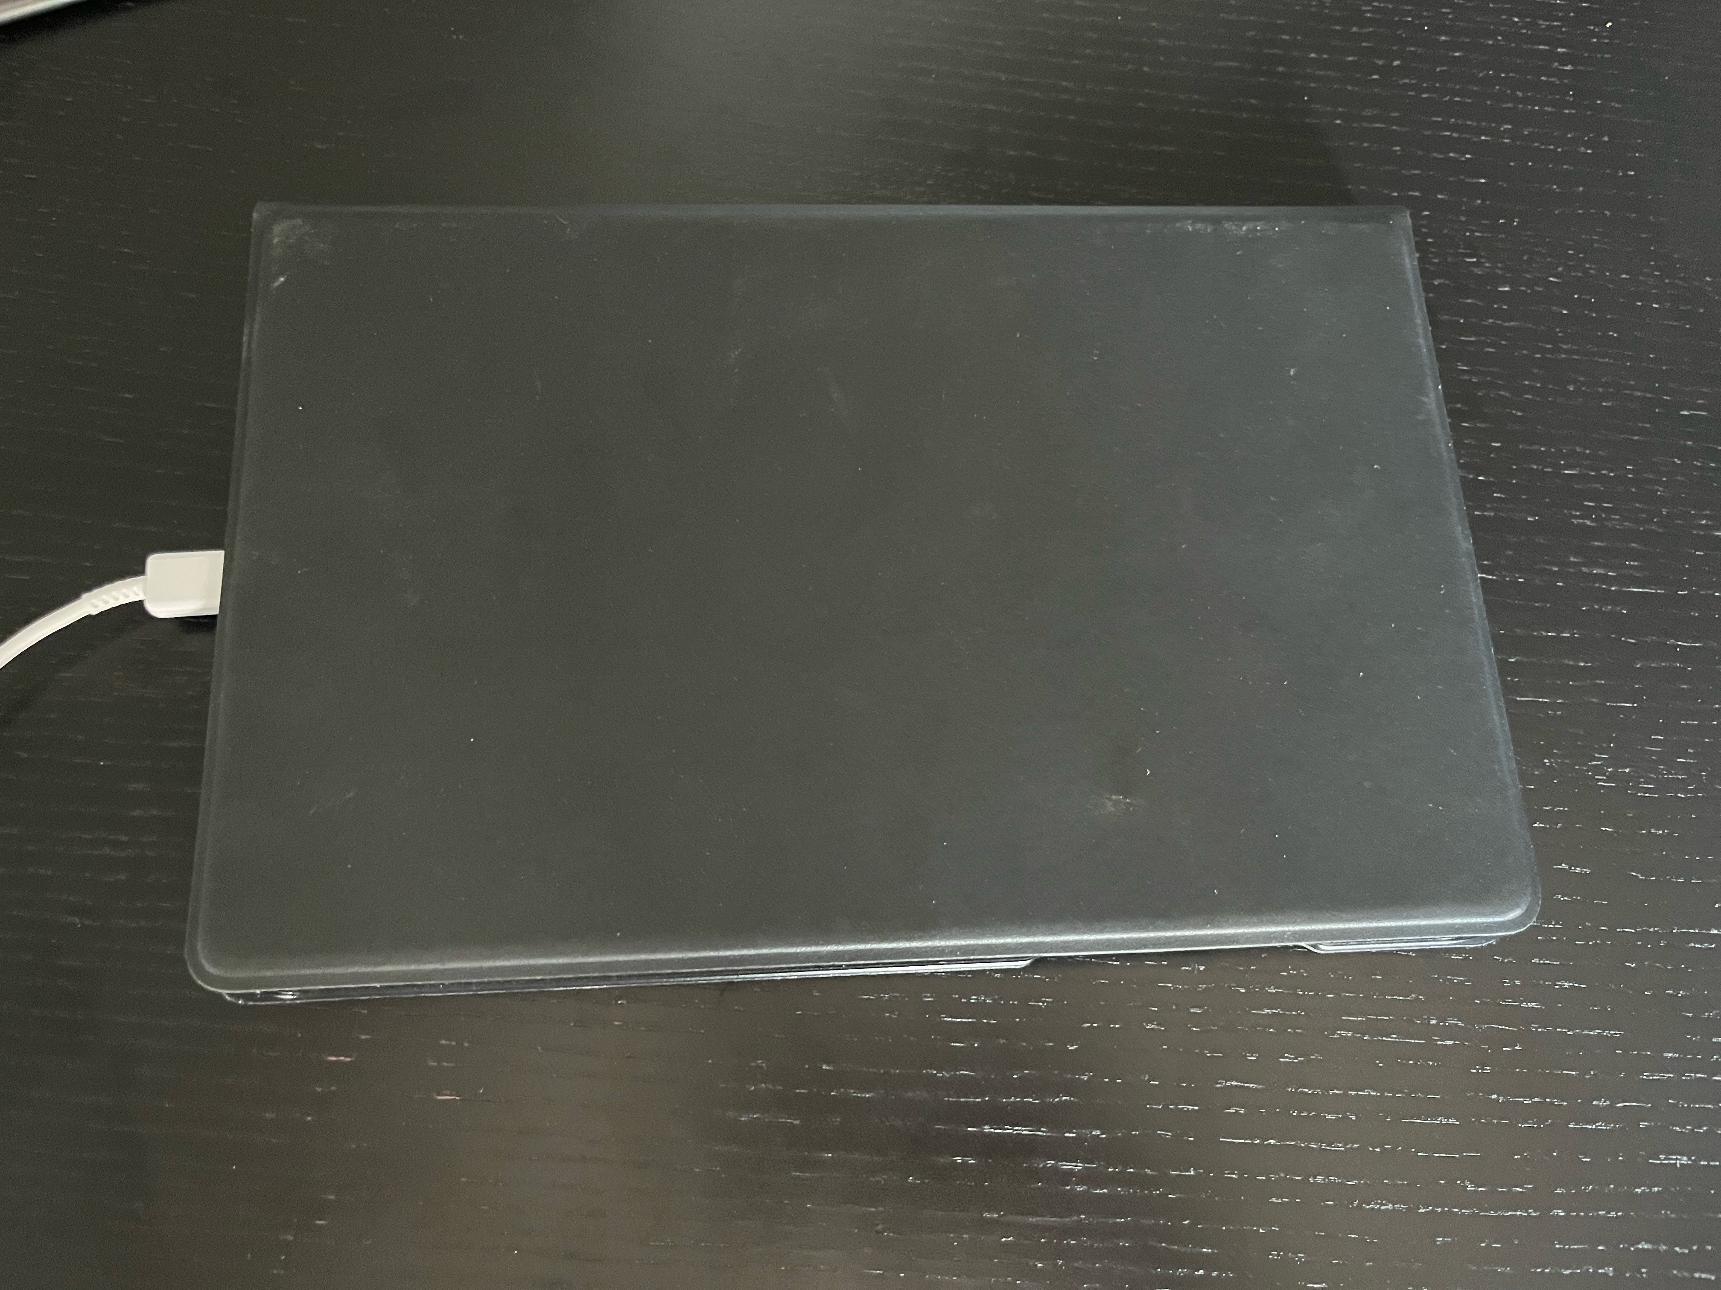
samopoczucia oraz
P
zgłaszania prośby kontaktu
z opiekunem medycznym.

odejdź do miejsca, w którym trzymasz tablet.

Krok nr 2
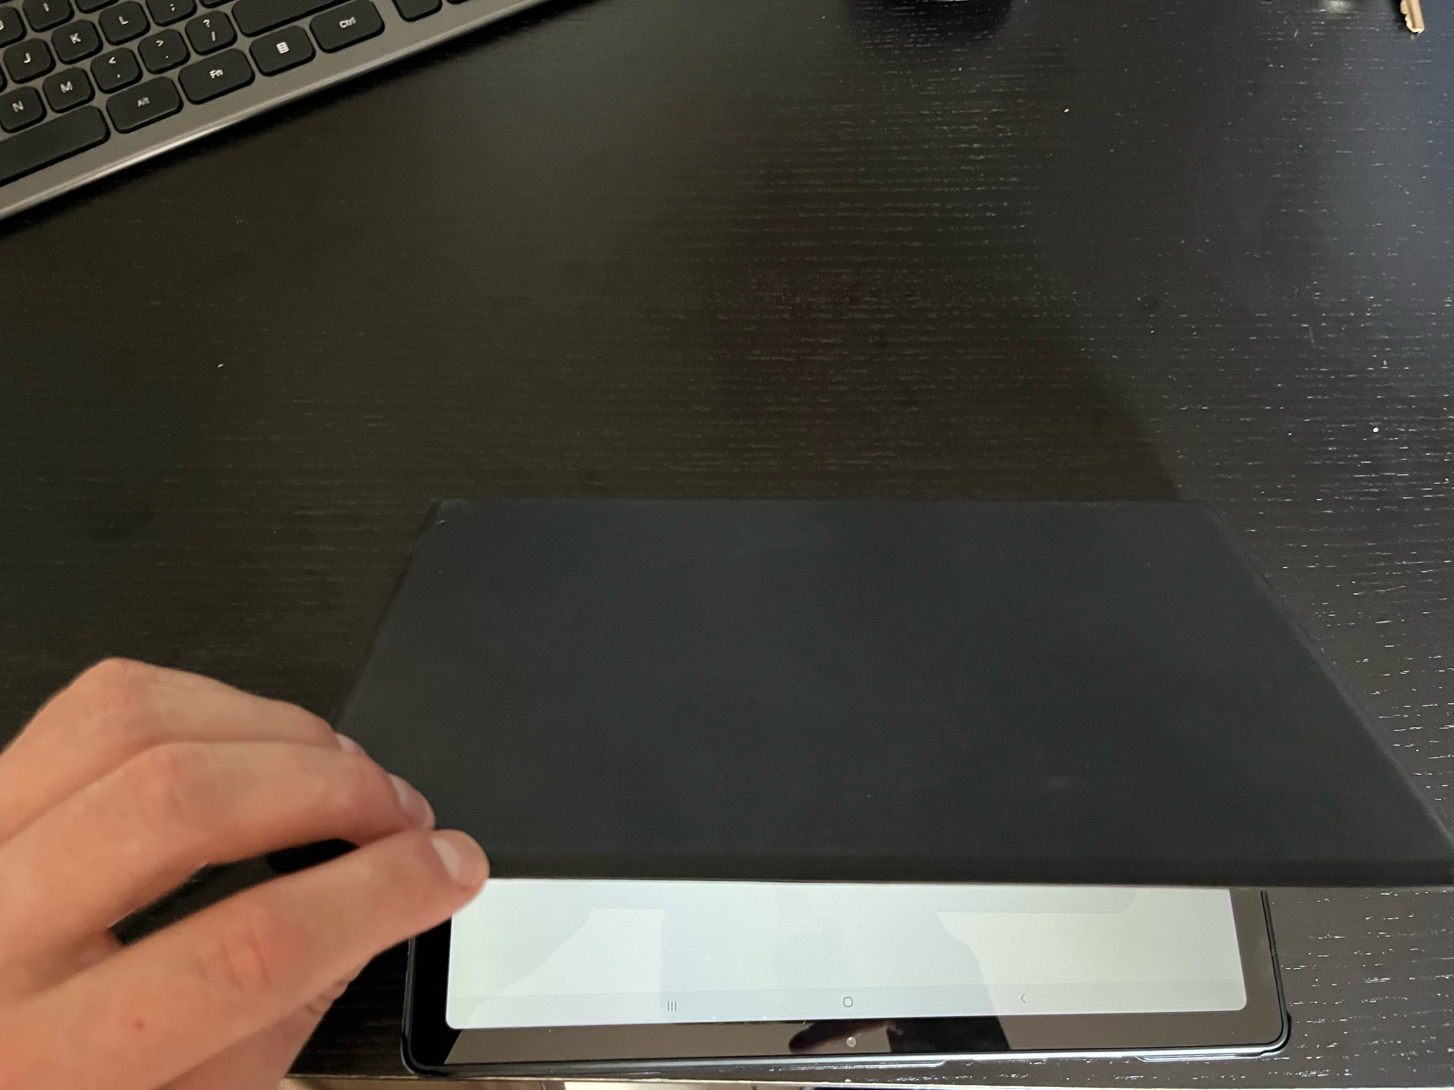
odnieś pokrowiec w celu uruchomienia tabletu.
P
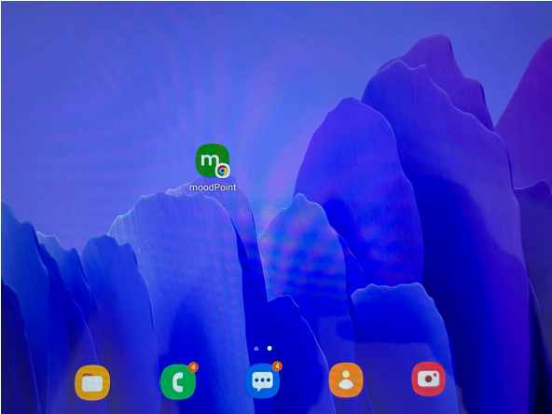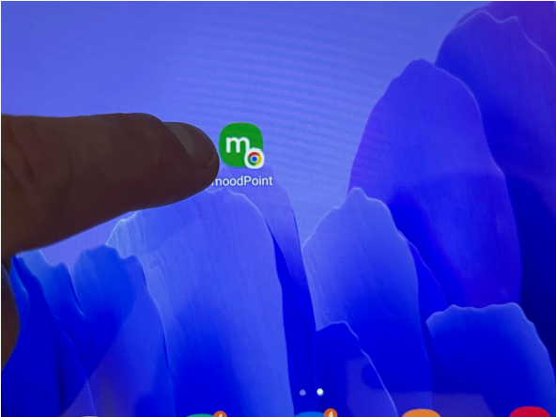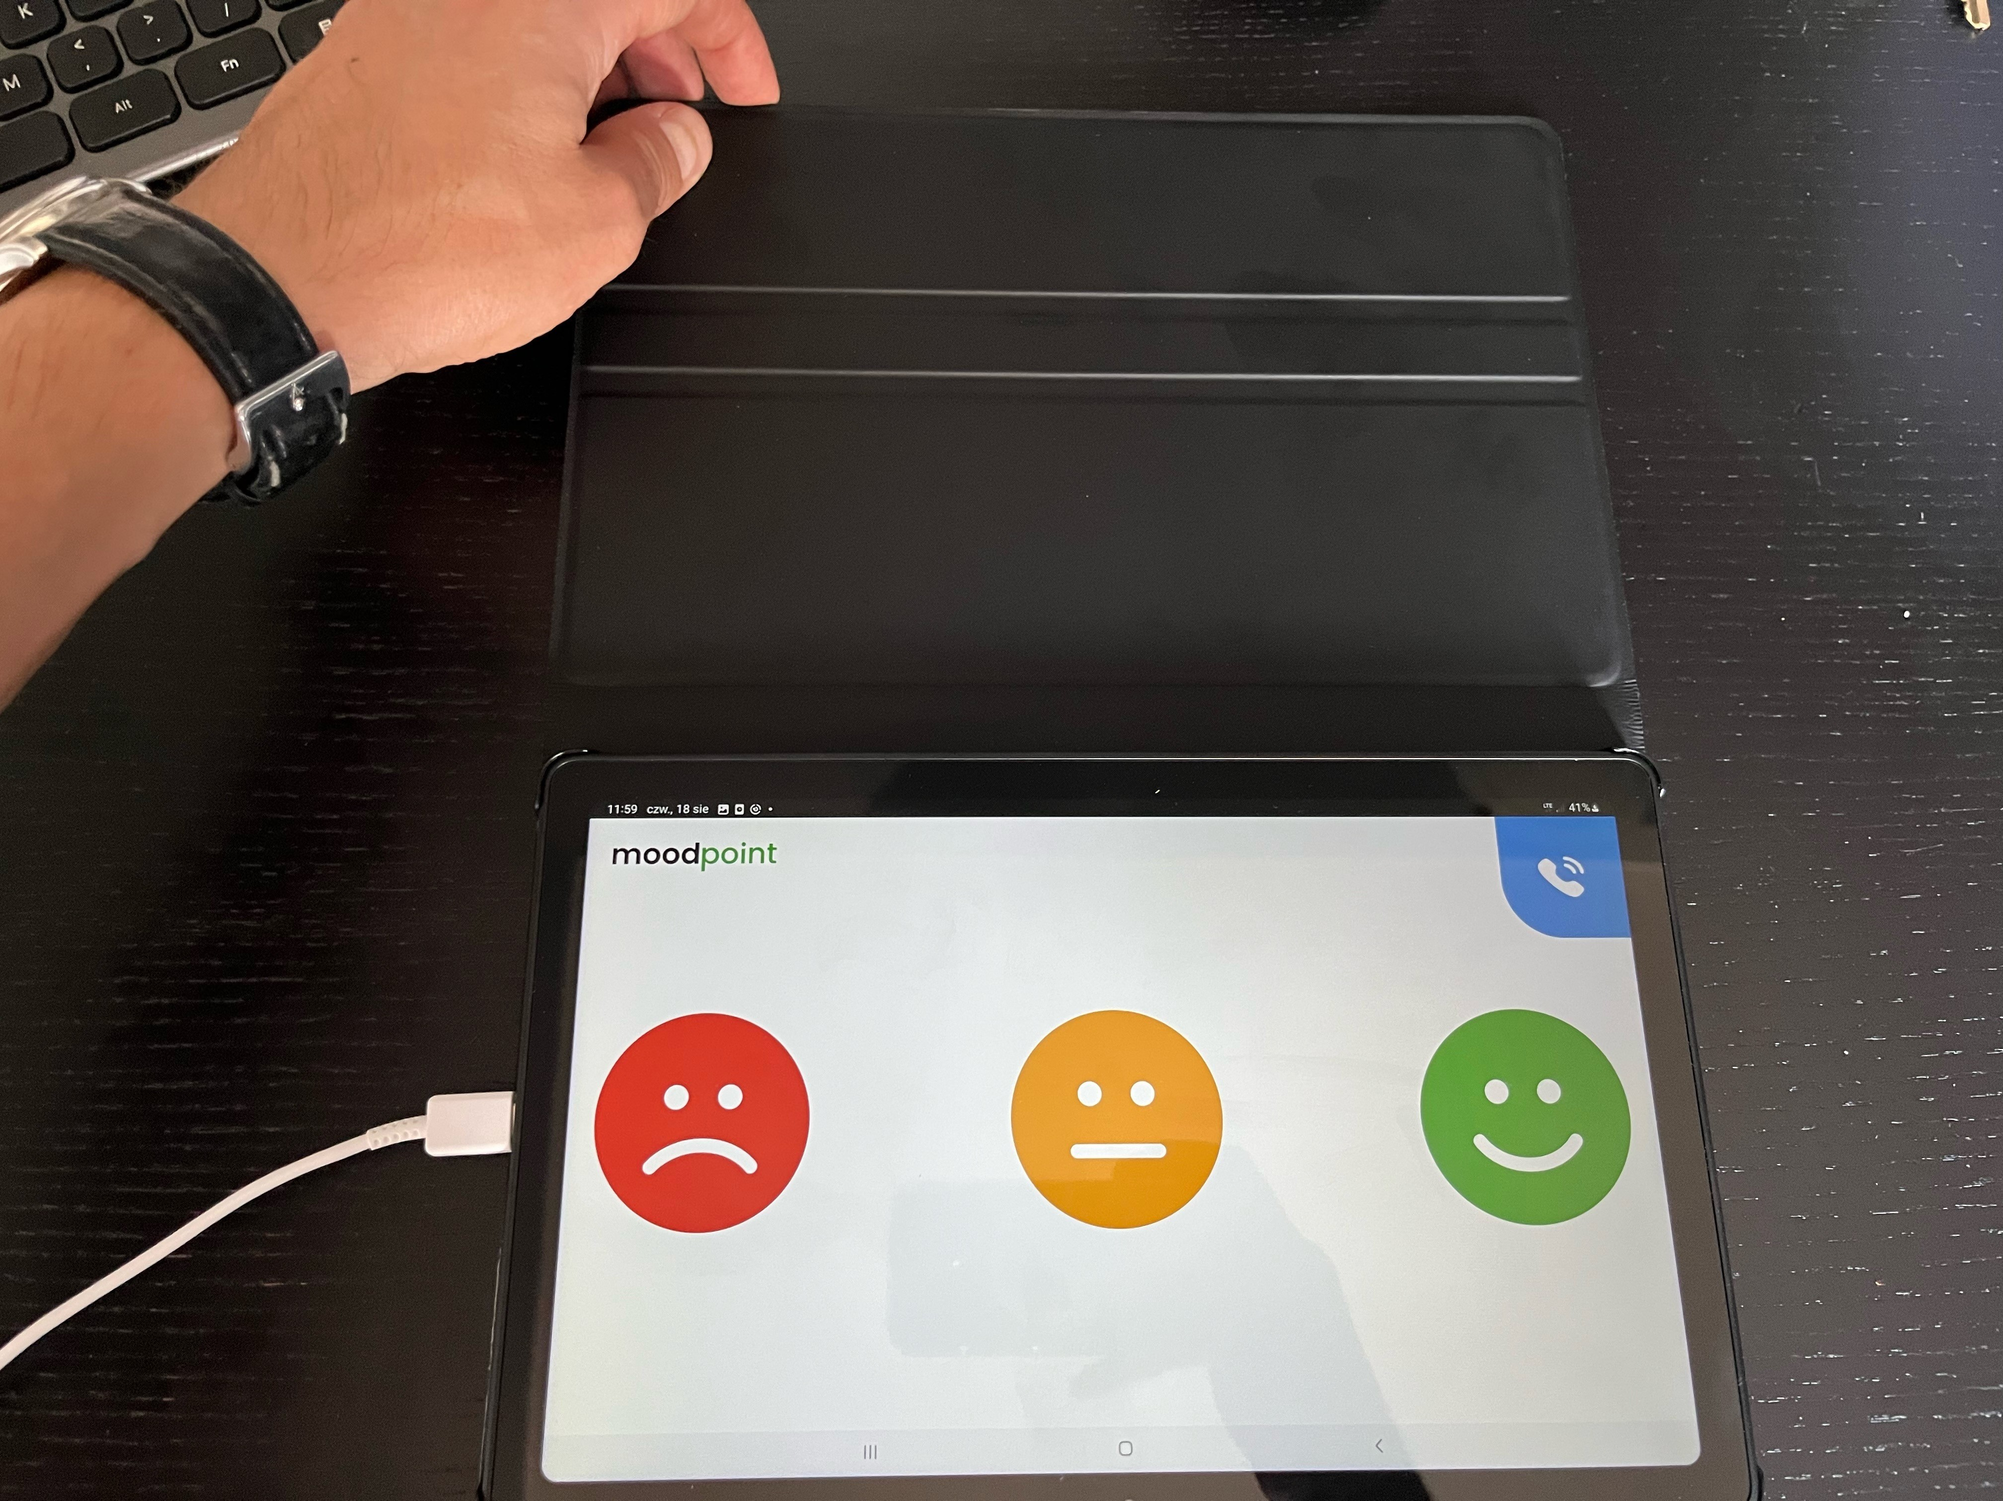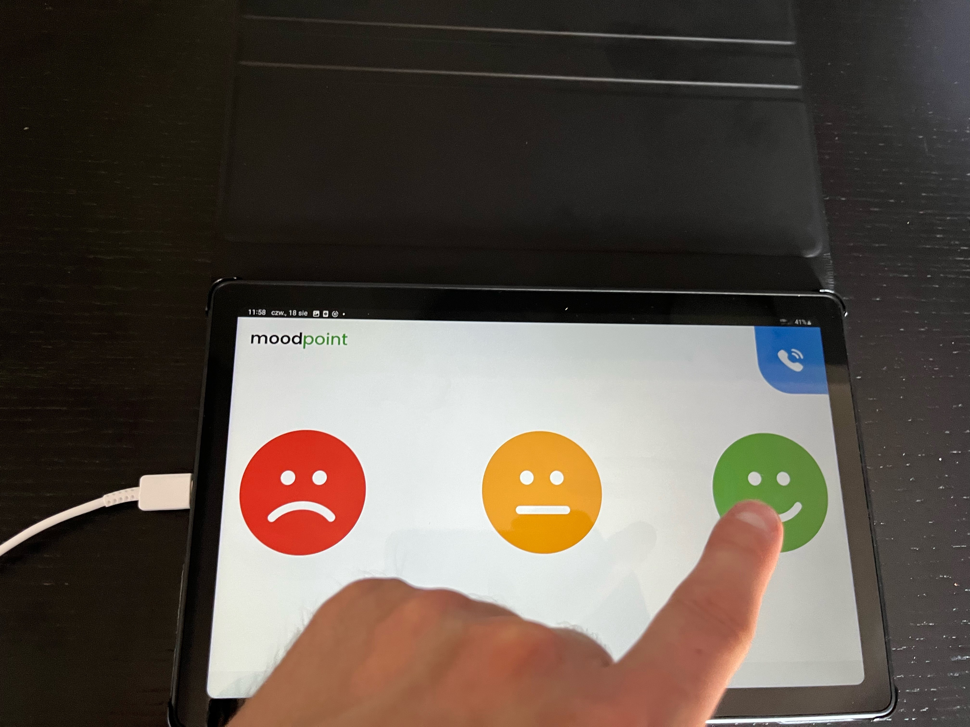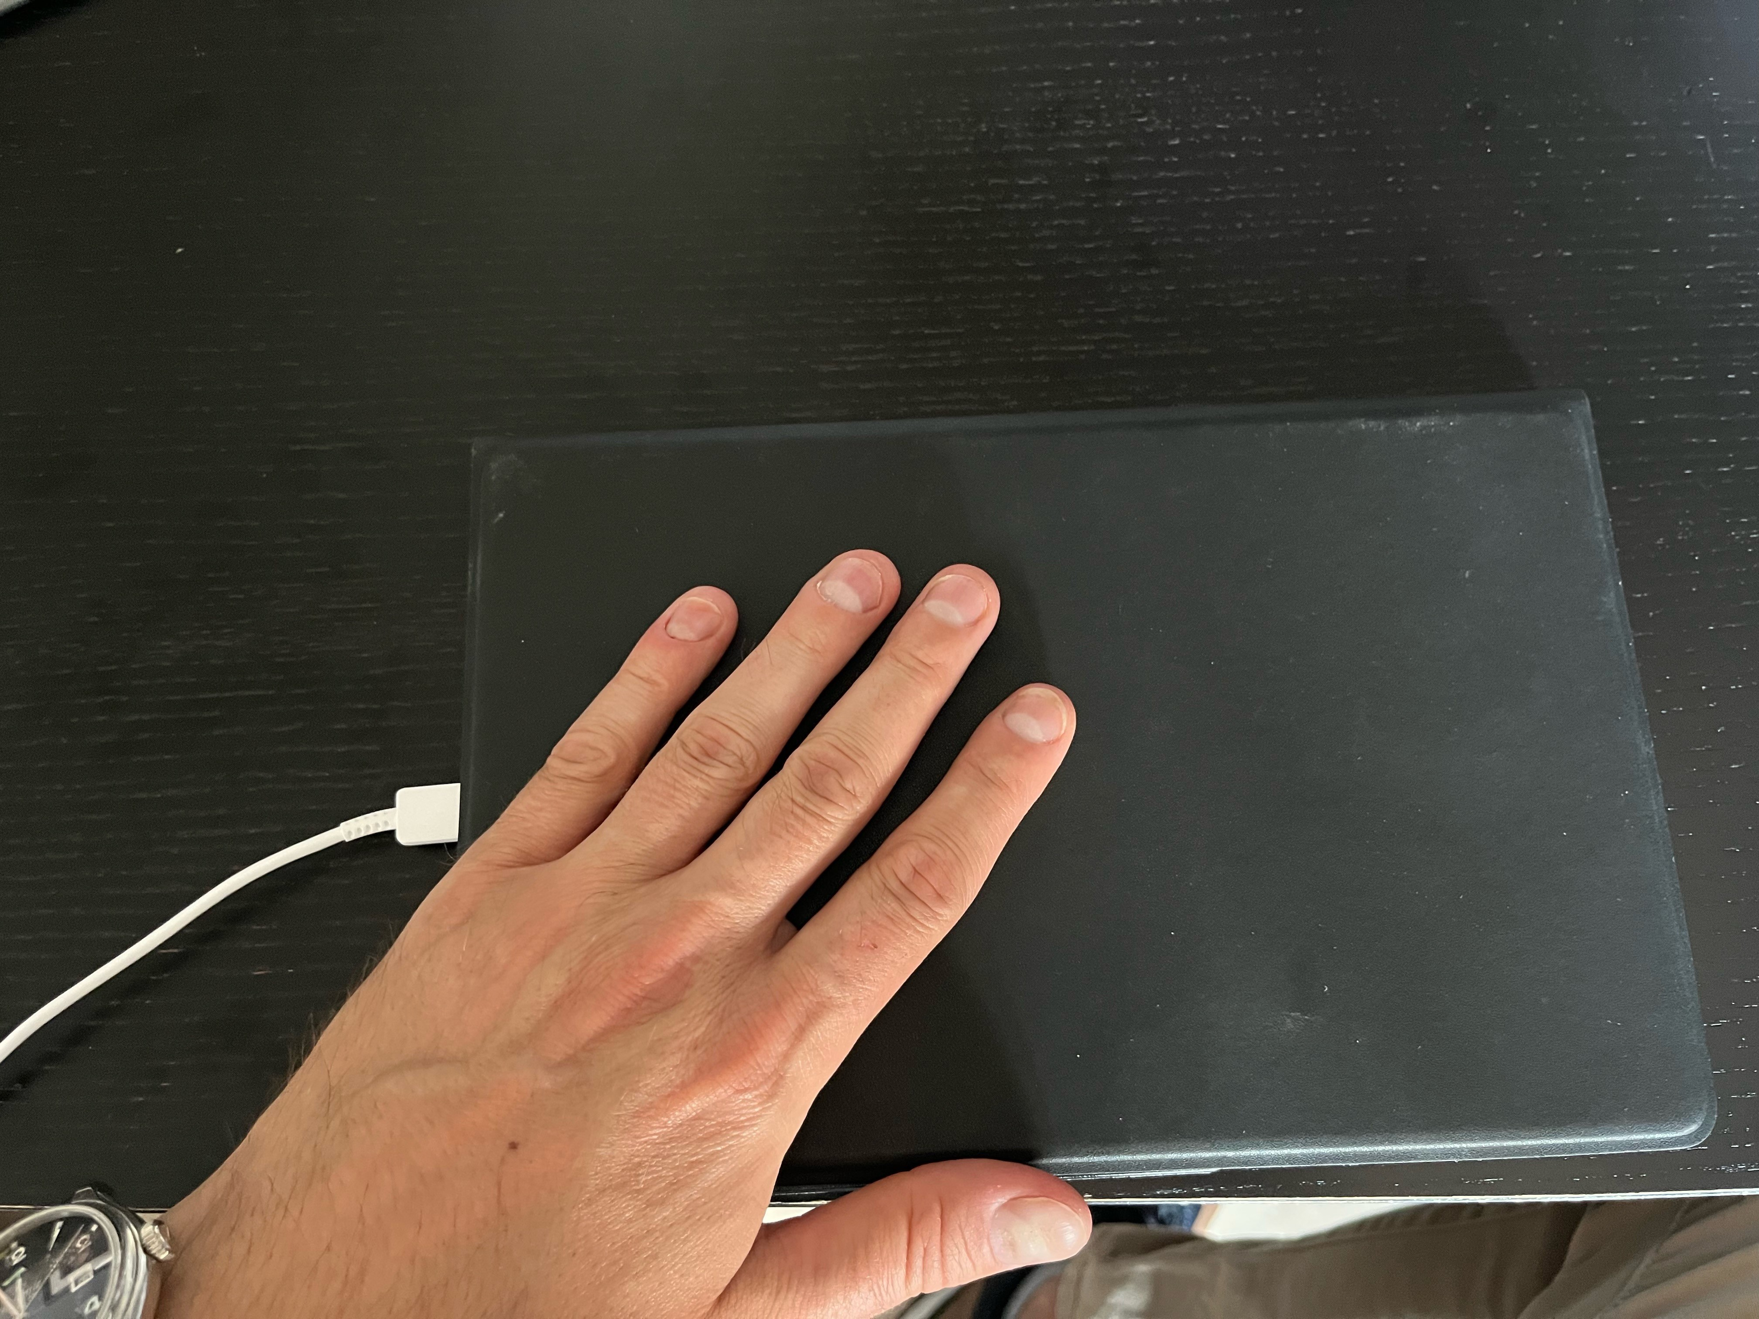kran może otworzyć się na dwa sposoby.
E
Krok nr 3

Krok nr 4

Krok nr 3

Krok nr 4

Koniec

Krok nr 5
J
este
ś

w ekranie g
ł
ównym, wci
ś
nij ikon
ę

palcem!

A
plikacja
zosta
ł
a uruchomiona, mo
ż
esz
wskaza
ć
swój nastrój.

A
plikacja
zosta
ł
a uruchomiona, mo
ż
esz
wskaza
ć

swój nastrój.

Z
amknij
pokrowiec i wró
ć
do niej jutro.

